Tarea 11:Transformación de Jerarquías

1. Transforma el siguiente diagrama indicando las 3 posibles soluciones:

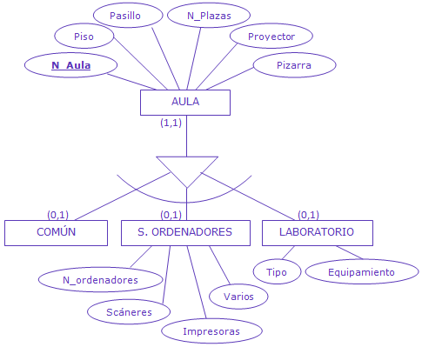

a)

Aula(N_aula, piso, pasillo, N_Plazas, Proyector, Pizarra, N_ordenadores, Scaneres, Impresoras, Varios, Tipo, Equipamiento)

b)

 Comun(N_Aula)

S.Ordenadores(N_aula, N_ordenadores, Scaneres, Impresoras, Varios)

Laboratorio(N_aula, Tipo, Equipamiento)

c)

Aula(N_aula, piso, pasillo, N_Plazas, Proyector, Pizarra, N_ordenadores, Scaneres, Impresoras, Varios, Tipo, Equipamiento)

Comun(N_Aula)

S.Ordenadores(N_aula, N_ordenadores, Scaneres, Impresoras, Varios)

Laboratorio(N_aula, Tipo, Equipamiento)

Yo en esta situación utilizaría la opción C ya que tiene muchos atributos.

1. Transforma el siguiente diagrama indicando las 3 posibles soluciones:

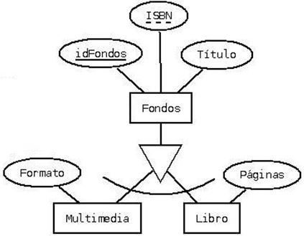

a)

Fondos(idFondos, Titulo, Formato, Paginas)

b)

Multimedia(idFondos, Titulo, Formato)

Libro(idFondos, Titulo, Paginas)

c)

Fondos(idFondos, Titulo)

Multimedia(idFondos, Titulo, Formato)

Libro(idFondos, Titulo, Paginas)

En esta situación utilizaría el A ya que no tiene muchos atributos

1. Transforma el siguiente diagrama indicando las 3 posibles soluciones:

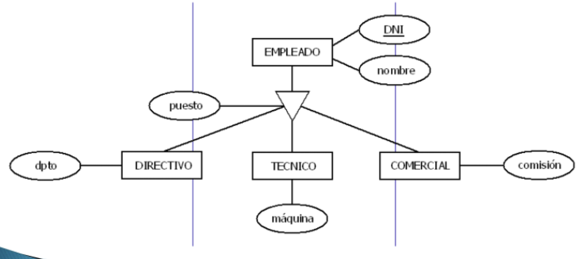

a)

Empleado(DNI, nombre, puesto, dpto, maquina, comisión)

b)

Directivo(DNI, nombre, dpto)

Técnico(DNI, nombre, maquina)

Comercial(DNI, nombre, comisión)

c)

Empleado(DNI, nombre, puesto, dpto, maquina, comisión)

Directivo(DNI, dpto)

Técnico(DNI, maquina)

Comercial(DNI, comisión)

En esta situación utilizaría el A ya que no tiene muchos atributos.

1. Transforma el siguiente diagrama indicando las 3 posibles soluciones:

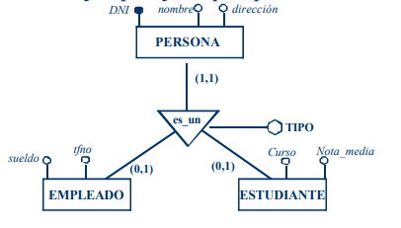

a)

Persona(DNI, nombre, dirección)

b)

Empleado(DNI, nombre, dirección, sueldo, tlfno)

Estudiante(DNI, nombre, dirección, curso, Nota_media)

c)

Persona(DNI, nombre, dirección)

Empleado(DNI, sueldo, tlfno)

Estudiante(DNI, curso, Nota_media)

Utilizaría el A ya que tiene pocos atributos y es la forma mas simplificada de hacerlo

1. Transforma el siguiente diagrama indicando cuál de las 3 soluciones has escogido para la jerarquía y el motivo: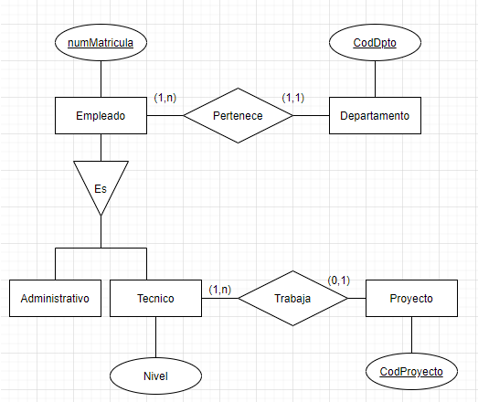

Departamento(CodDpto)

Empleado(numMatricula, nivel)

Proyecto(CodProyecto)

He elegido la opción A ya que es la más fácil de aplicar y hay pocos atributos de los subtipos.

1. Transforma el siguiente diagrama indicando cuál de las 3 soluciones has escogido para la jerarquía y el motivo:

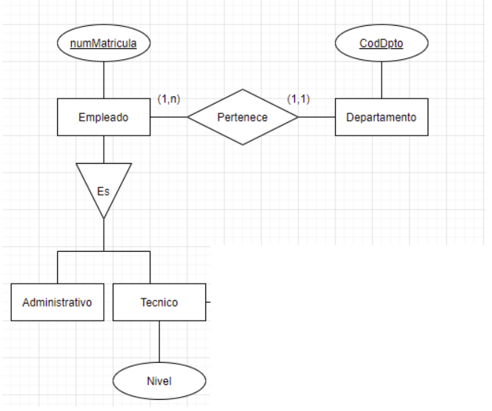

Departamento(CodDpto)

Empleado(numMatricula, nivel)

He elegido la opción A ya que es la más fácil de aplicar y hay pocos atributos de los subtipos.